彩ハウスキーパー 茶の間 武士食堂

- 掃除機の動線をあける
  - 座布団をどかして、床面をクリアにして、掃除機をかける
  - 茶の間のゴミ箱の中身を捨てます
- フロアのシミなどを水分を含ませた「激落ちくん」でこする
  - 茶の間のカップ棚のカップなどの茶渋がないかチェックする、
- テーブルのビニールを濡れぶきする
- 浴衣が整理整頓され袖だたみにする
- 状態を動画にして送る
- 瓶などを動かしてふく、瓶の上の誇りも拭く
- 窓枠を拭く
- テーブルのすだれを外す
- 浴衣の端を整える
- 掃除道具を片付ける

彩ハウスキーパー 2Fトイレ

- 便器
- 便座の陶器部分隅々もスプレーで拭き取る※光沢が出るように
- 便座
- 便座の下
- 便座と陶器の隙間
- 便器スペースの床を濡拭き
- 便器内をブラッシング
- ※追加※便器内の水たまりの水面と陶器の境界部分をブラッシング
- トイレ内の床を濡れ拭き
- 手洗い所
- 扉ノブと扉周辺も濡れぶき
- 手洗い陶器部分を磨く
- 手洗いの床も濡れ拭き
- 濡れ拭きと乾拭きの二つを用意する
- （お願い）床全面、便器、陶器部分を全体を水で洗浄する
- 重曹スプレーを汚れの部分に吹きかけて浸潤させる
- 重曹の後を必ずふき取り、手でつるつるかを確認する。※ふき取り忘れると層になって固まってしまいます
- 汚物入れを空にする（汚物入れのビニールを替える）
- 汚物入れのケースを掃除する
- 生理用品入れの生理用品を補充する
- 生理用品ケースを掃除する
- トイレットペーパーをセットし、角を三角折りにする
- トイレットペーパーを一個余分に補充する
- 道具を片付ける

彩ハウスキーパー ベランダ

- ほうきで吐き出す
- 洗濯物ハンガーはまとめる
- ピンチも一か所にまとめる
- 整理整頓する
- 掃除道具を片付ける

彩ハウスキーパー 中庭 テラス

- 濡れ拭きと空拭きを用意する
- ほうきと熊手で地面を整える
- 縁側を拭く
- 整理整頓する
- 植栽にみずをあげる
- 掃除道具を片付ける

彩ハウスキーパー 前庭
- 植物の水やり、窓際も全ての植栽に（夏場は、7時前、18時以降に水やり）
- 枯れている草木を記録する
- 整理する
- 道路に落ちているごみを拾う、掃き掃除をする
- 人が通れば挨拶を欠かさずに
- 掃除道具を片付ける

彩ハウスキーパー 玄関

- 濡れ拭きと空拭きを用意する
  - 必ずやること！玄関ガラス戸を裏と表を濡れぶき、乾拭きをして透明にする
- ディスプレイ品をどかして棚を拭く
- ほこり取りを使い、ディスプレイ品も拭く
- 情報の古いものチラシなどを取る
- 掃除道具を片付ける
- ディスプレイの動画を撮る i-irodoriに送る

彩ハウスキーパー 洗濯

- 洗濯物回収を急ぎ、洗い、干す！時間が命！
- 洗濯機に入れる前に、浴衣が砂がついていたらはたいたり、異物がはいっていないか確認すること。
- 枕カバー
- 掛け布団カバー
- 敷布団カバー
- 食器布巾を洗う
- ２Fトイレ前のスツールの上にある乾いた洗濯物を畳み、所定の位置に収納する。
- ※必ず※ 取り込むことができなく、乾いていない洗濯物は、客室や、廊下に放置せずに、２Fベランダになるべく広げてまとめる。
- ものほし、ハンガー、洗剤、ピンチなどの道具を物干しざおにかけたままではなく、ベランダの洗濯機の間のスペースにまとめる
- タオル→
  - 台所タオル、台拭き、雑巾
  - １Fトイレシャワーのタオル
- ２F洗面台のタオル
  - 2Fトイレ、計5枚)
- マット→
  - １Fバスマットを回収したら新しいバスマットを置く
  - 寝具（指定のあったお部屋の寝具）
- 洗濯物を洗う
  - 浴衣は、洗濯物ネットに入れる。帯は洗わない。
  - 寝具 枕・掛け布団・敷布団カバーはチャックを丁寧にしめてから、洗濯機に入れる。
  - ※一台の洗濯機で、2寝具+マット、タオル類を目安に洗う。
  - ※洗剤の量は2分の1カップを使い、急ぎモードで洗い、濯ぎ、脱水をする。
- 洗濯物を干す
  - 厚手のもの（タオル）や綿は風通し日当たりの良いところに干す
  - 化繊のシーツ類を広げて干す
  - ※雨の日：2階トイレ前が乾きやすい。在庫のないものなど優先して干す。
  - 文の部屋や、２Fの踊り場
- 乾いたものをたたみ、タオル予備、寝具シーツ置きに収納

ゴミ ハウスキーパー
- 月曜日は
・燃やすごみ
です。出されていますか？
  - ・カンを潰す
  - ・圧縮した飲食用カンとビンをまとめる
  - ・容器包装プラスチックをまとめる
- 火曜日は
・飲食用カン・ビン
・容器包装プラスチック
です。出されていますか？
  - ・植木剪定材をまとめる
- ・ペットボトルをまとめる
  - 木曜日は
・燃やすごみ
です。出してありますか？
  - ・紙類をまとめる
  - ・布類をまとめる
  - ・燃えないごみ(2回目金曜日)をまとめる
  - ・危険・有害ごみ(2回目金曜日)をまとめる
  - ・使用済み食用油(2回目金曜日)をまとめる
  - ・製品プラスチック(4回目金曜日)をまとめる
- 水曜日は
・植木剪定材
・ペットボトル
です。出されていますか？
  - ・燃やすゴミを有料ゴミ袋にまとめる
  - 金曜日は
・紙類
・布類
・燃えないごみ(2回目金曜日)
・危険・有害ごみ(2回目金曜日)
・使用済み食用油(2回目金曜日)
・製品プラスチック(4回目金曜日)
です。出してありますか？
  - 出し忘れのゴミを圧縮する
  - ストック内をゴミ分別に従い整理する
- 土曜日は、ゴミの収集がありません。
  - ストック内をゴミ分別に従い整理する
- 日曜日は、ゴミの収集がありません。
  - 燃やすゴミを有料ゴミ袋にまとめる

- ゴミ一時ストックゴミ箱の整理
- 玄関のわんちゃんウンチのゴミ箱を一時ストックのゴミの生ゴミに持っていく
- 生ゴミは一番下のストックに入れる※ネズミやゴキブリやハクビシンの温床になります

彩ハウスキーパー キッチン

- 洗い物
  - シンクや台所周りにある汚れ物を洗う。
  - ガスコンロの上の鍋の汚れを除去
  - ガスレンジ周りの油汚れを除去
  - 洗剤はポンプのものを使う。
  - ガスレンジは、油専用となるスポンジで擦る。※
  - まな板を洗う
- まじかに乾いてないものは食器付近で水分を取り除き、棚や所定の場所に戻す。
  - 箸乾いてから所定の位置に収納
  - 鍋や蓋も乾かしてから所定の位置に収納。
  - コップ、スプーン、ホーク、おたま、泡立て、皿など
- 調味料を整理整頓する
- 調味料を5分目補充する（醤油、酒、ごま油、オリーブオイル、塩、みりん、砂糖）少ないも物などは補充、なければ伝える
- カウンターを拭く
- 床を雑巾で拭く
- 床の油黒ずみを「げき落ちくんで擦る」
- ※追加※ジャスミン茶をつくる、麦茶、ほうじ茶
- 掃除道具を片付ける

彩ハウスキーパー 廊下・階段

- 掃除機をかける
- 濡れぶきと乾拭きの布巾を用意する
- 濡れぶきで、毛やほこりをとる
- ※追加※廊下の2面の窓ガラスを、裏表を透明に拭きあげる
- 洗濯ばさみや洗濯物ハンガーなど、不要なものを片付ける

彩ハウスキーパー 1Fトイレシャワー

- 1階のトイレシャワーの洗面台の上にある物を動かして、濡れタオルと乾拭きタオルできれいに拭き上げる
- 脱衣場の床の備品も動かして、濡れぶきと乾拭きで埃や落ちている髪の毛をとる。掃除機や箒を使って
- ゴミ箱を空にする。ゴミ箱を洗う。
- ブラシや手袋を使用して排水溝の髪の毛やぬめりををとる（具体的に使用する道具を明記する）
- 濡れ拭きと乾拭きを用意する
- 1階浴室の壁をシャワーで濡らし、下部の垢・カビをブラシ除去する（浴室用ブラシがある）
- 床全面をシャワーで濡らし、床に残るシャンプー、ボディソープの跡を擦り落とす。
- シャワー室の排水溝の二つを取り外してブラシで洗う※ブラシは、トイレ便器の左横にかかっています。
- ※シャワーカーテンもカビを擦ってみる（交換が必要なくらいであったら教えてください）
- ※追加※脱衣場とシャワールームの境のドアレールを、浴室用ブラシのブラシを深く挿入して、毛をとる。
- トイレ、水受けと蓋と便座を部分を重曹スプレーで吹く
- 雑巾に含ませて拭きとる。
- 重曹の後を必ずふき取り、手でつるつるかを確認する。※ふき取り忘れると層になって固まってしまいます
- 便座の中はスプレーとブラシでこする
- 上記のブラシの水を切り、乾燥させる
- 水分を残さない様に拭き上げる
- 重曹の後を必ずふき取り、手でつるつるかを確認する。※ふき取り忘れると層になって固まってしまいます
- 汚物入れのビニール交換、生理用品の補充する
- 汚物入れのケースの外側も拭いて掃除する
- シャンプー、ボディソープを補充する。シャンプー・ボディソープの黒文字が容器内の液体ではっきり見えるようにまで。
- トイレットペーパーを保管している二階の文の部屋より取り出し各トイレに補充する＆一個予備を置く
- トイレットペーパーを三角折りする"
- 掃除道具をかたづける

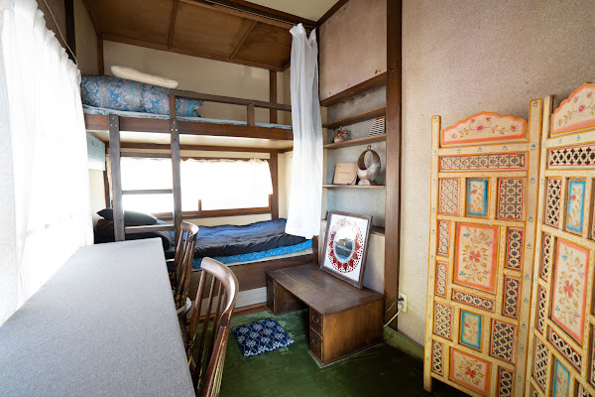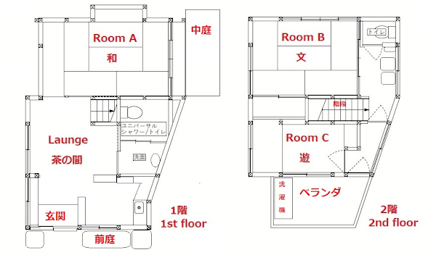

彩ハウスキーパー 「遊」

- 濡れ拭きと空拭きを用意する
- 掃除機の動線をあける
- 布団や座布団を床上げして、掃除機をかける
- 布団セットをする
- 枕・掛け布団・敷布団カバーが1セットで、カバーをかける。
- ①ファスナーは丁寧に開け閉めしよう。
- ②小さい敷布団か大きい掛布団を判断し、それぞれのカバーを掛ける
- ③カバー掛けの際は四つ角を揃え、布団とカバーの角が合うことを意識する。
- ※カバー内のひもは結ばない
- ※カバー内のひもは外に出さない
- ④カバー入れ終了後は敷布団は3つ折り、掛布団は縦長に2つ折り後に3つ折りする。
- ⑤敷き布団＋掛布団＋毛布＋枕でふっくらと、４つ角を揃えて配置する。"
- ※入口方向の逆の面にファスナーになるように置く。
- ※配置例参照。
  - 窓の燦を拭く、窓ガラスの透明度を保つ
- テーブルの上の確認
- テッシュ
- 客室ファイル
- エアコンのリモコン
- うちわ
- ゴミ箱が空になっていますか？

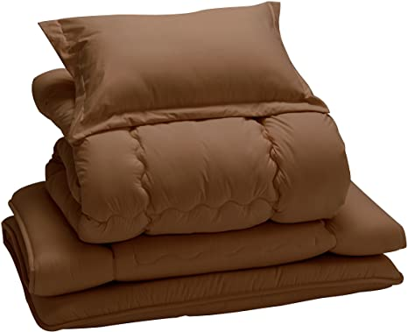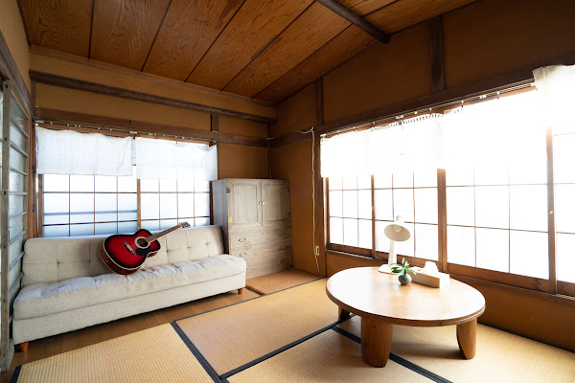

彩ハウスキーパー 「文」

- 濡れ拭きと空拭きを用意する
- 掃除機の動線をあける
- 布団や座布団を床上げして、掃除機をかける
- ゴミ箱の中身を捨てましょう
- 布団セットをする
- 枕・掛け布団・敷布団カバー毛布が1セットで、カバーをかける。
- ①ファスナーは丁寧に開け閉めしよう。
- ②小さい敷布団か大きい掛布団を判断し、それぞれのカバーを掛ける
  - ③カバー掛けの際は四つ角を揃え、布団とカバーの角が合うことを意識する。
- ※カバー内のひもは結ばない
- ※カバー内のひもは外に出さない
- 入り口に向かって、ファスナー側はむけない
- ④カバー入れ終了後は敷布団は3つ折り、掛布団は縦長に2つ折り後に3つ折りする。
- ⑤敷き布団＋掛布団＋毛布＋枕でふっくらと、４つ角を揃えて配置する。"
- ※入口方向の逆の面にファスナーになるように置く。
- ※配置例参照。
- 窓の燦を拭く、窓ガラスの透明度を保つ
- テーブルの上の確認
- テッシュ
- 客室ファイル
- エアコンのリモコン
- うちわ
- 掃除道具を片付ける

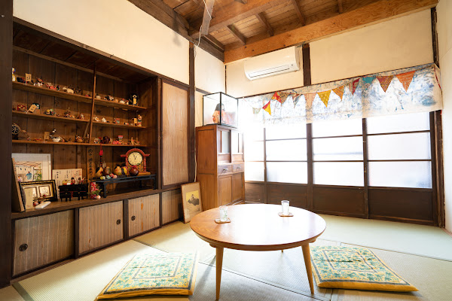

彩ハウスキーパー 「和」

- 枕・掛け布団・敷布団カバーが1セットで、カバーをかける。
  - ①ファスナーは丁寧に開け閉めしよう。
  - ②小さい敷布団か大きい掛布団を判断し、それぞれのカバーを掛ける
  - ③カバー掛けの際は四つ角を揃え、布団とカバーの角が合うことを意識する。
  - ④カバー入れ終了後は敷布団は3つ折り、掛布団は縦長に2つ折り後に3つ折りする。
  - ※入口方向の逆の面にファスナーになるように置く。
  - ※カバー内のひもは結ばない
  - ※カバー内のひもは外に出さない
  - ⑤敷き布団＋掛布団＋毛布＋枕でふっくらと、４つ角を揃えて配置する。"
  - ※配置例参照。
- 窓の燦を拭く、窓ガラスの透明度を保つ
  - テーブルの上の確認
  - テッシュ
  - エアコンのリモコン
  - うちわ
  - 筆記用具
  - 客室ファイル

- 濡れ拭きと空拭きを用意する
- 掃除機の動線をあける
- 布団や座布団を床上げして、掃除機をかける
- ゴミ箱の中身を捨てます
- 布団セットをする

